CASA TSEYOR PUERTO RICO
TRABAJOS DE EXPERIENCIAS INTERDIMENSIONALES
MIERCOLES 17 DE SEPTIEMBRE 2025
24 de septiembre del 2025

¿En qué columna del café trascendental me voy a mover hoy?
Dadora de Paz Pm
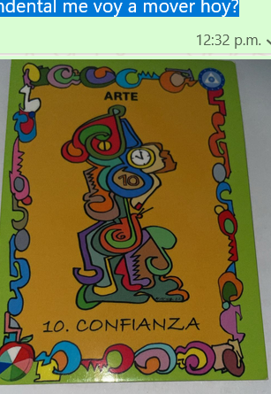
Arte 10 confianza
Hoy estaré creativa y en confianza sorteando con esa creatividad las situaciones del día.
Número cabalístico = 1 fuerza comienzo
Olvida el Pasado la Pm-
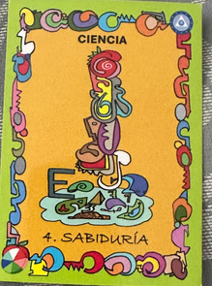
Estoy hoy en la columna 1- Ciencia. El estudio, comprobación y aplicación de esta filosofía me llevará a adquirir sabiduría; y como consecuencia aumentar mi espiritualidad. 4 -SUUT- compenetrándome más con el grupo voy a contribuir con la unidad del mismo.
Fuerte Como el Roble la Pm-
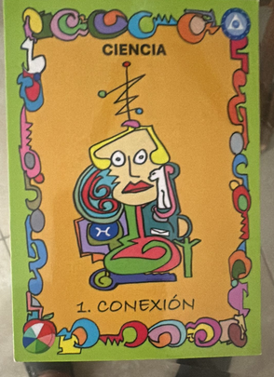
En la Ciencia, y en conección con el Beh inicial y equilibrada con el Arte, la Filosofía y la Espiritualidad.
Renovación Constante la Pm-
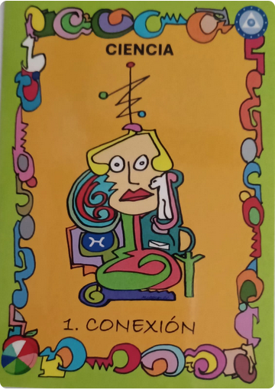
Ciencia 1. Conexión
Estaré en la ciencia creando conexión con mi interior para recibir paz y poder comenzar mi paso hacia la espiritualidad, especialización.
El Descubrimiento hoy la Pm-
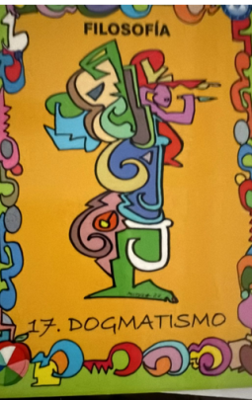
Filosofía/ Dogmatismo
17 1+7 =8 Infinito
Base de un pie con el Juul pegado
Claramente me dice que hoy estaré trabajando con la filosofía transcendental y obviamente sin dogmatismos que nos confunden y no nos dejan ir más allá. El pie de base me indica firmeza, equilibrio siempre trabajando hacia el Juul

Renuevate la Pm-
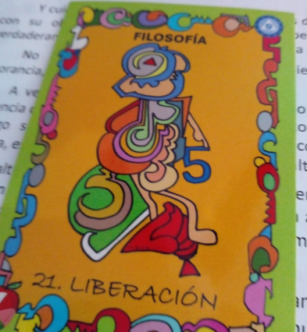
Filosofia y Liberacion:
Tiene para mi el significado de que atraves de la filosofia profunda y sabia podemos adquirir suficiente comprencion.
Caso Cerrado la Pm-
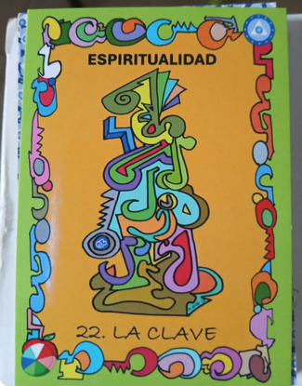
Espiritualidad. 22 la clave. 4 suut. Debo retroalimentar con humildad requerida para con el colectivo. Lo que le sobra a uno le falta añ otro, mi Espiritualidad se nutre del poder escuchar.
Armando el Juego la Pm-
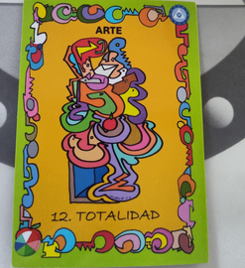
ARTE. Utilizaré el ARTE en su totalidad para divulgar mis conocimientos en Tseyor con mis hermanos. 1+ 2 = 3 Tseek, predicar y divulgar.

24 de septiembre del 2024
Tiradas de la Piramikat
Pregunta: ¿Cómo vamos en el trabajo de transmutación y comprensión?

Dadora de Paz Pm-
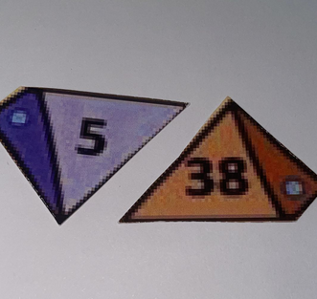
38+5=43 4+3=7 voy en el camino de transparencia la realidad de los mundos
Renuevated la Pm
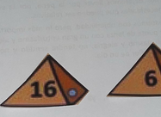
Renuévate- 16+6=22 2+2=4
Estoy en proceso

Olvida el Pasado la Pm
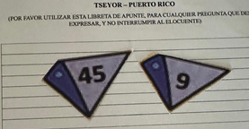
45 + 9 =54 = 5+4= 9- vida, nacimiento, plenitud y perfección. Analizar mi Vida, estudiarla. Abrirme a lo nuevo con entrega total para así llegar al Ich, a la realidad de los mundos.

El Descubrimiento Hoy la Pm-
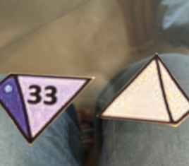
3+3=6 Oksah
Seguir venciendo obstáculos liberándome de lo q me impide avanzar
Con el báculo que me ayuda en los caminos pedregosos y las sandalias q me protegen
Fuerte Como el Roble la Pm-
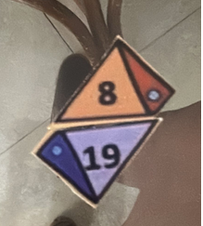
19+8=27 = 2+7=9
Cómo vamos en el trabajo de trasmutación y comprensión?
Estoy avanzando. Estoy entendiendo y comprendiendo lo que no comprendía y entendía.
27 = 9 = empecé a volar objetivamente.
Armando el Juego la Pm
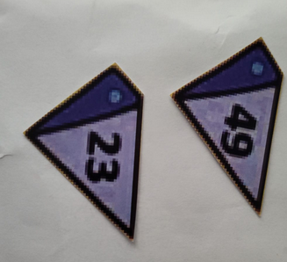
49 + 23 = 72 / 7 + 2 = 9
Estoy en un nuevo nacimiento (comienzo) absorbiendo con total humildad la filosofía Tseyor para poder divulgar correctamente.
EXTRAPOLACION
Ir a la nave y preguntar a nuestra replica: ¿Cómo voy avanzando en mi camino de comprensión y transmutación?
El Descubrimiento Hoy la Pm-
Imagino una nave plateada, brillante Se abre la puerta y ahí está mi réplica vestida de blanco
Me dice : vas por el camino Te falta pero vasNo mires atrás Sigue sigue sigue

Dadora de Paz Pm-
Llego a la nave me siento al lado de mi replica y de momento me veo sentada en una nube blanca las dos mirándonos en posición de meditación. Ella me dice: vas avanzando lenta pero progresivamente y de eso se trata de ir haciendo el camino con comprensión y transmutación.
Armando el Juego la Pm-
Vi caras de diferentes personas, solamente mirándome. No recibí ningún mensaje. Mi réplica con un gesto me comunica su agrado. Me felicita por las veces que he errado, he pedido perdón y he trasmutado. No recibí ningún mensaje.
Olvida el Pasado la Pm-
Como voy avanando en mi camino de comprensión y transmutación:
Mi replica me acompaña y me dice. Tienes que seguir en tu práctica diaria de auto observación, no permitir que el medio te afecte demasiado y continuar la retroalimentacion con mis compañeros.
Renuévate la pm-
Subí a la nave encontrándome con un grupo de hermanos mayores que me recibieron con mucho amor
Fuerte Como el Roble la Pm-
No recibí ningún mensaje.

Caso Cerrado la Pm-
Como voy avanzando en mi camino de comprensión y transmutación:
Mi replica me acompaña y me dice. Tienes que seguir en tu práctica diaria de auto observación, no permitir que el medio te afecte demasiado y continuar la retroalimentacion con mis compañeros.

